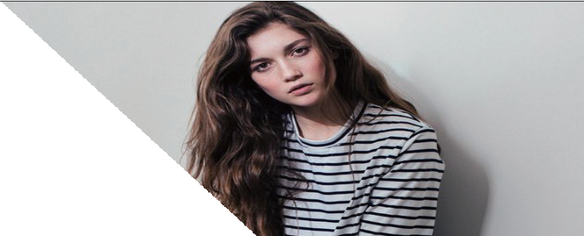包小图
求职目标：UI设计师

自我介绍
我是一个对理想有着执着追求的人
，坚信是金子总会发光。大学毕业后的工作，让我在文案策划方面有了很大的提高，文笔流畅，熟悉传媒工作、广告学制作与设计等工作方面。为人热情，活泼，大方， 本人好学上进，诚信、敬业、责任心强，有强烈的团体精神，对工作认真积极，严谨负责。

联系方式
教育经历

2015.04

2016.10

XXXX商务咨询有限公司 UI设计师
负责酒快到O2O手机客户端、网站产品的UI设计和交互设计；负责酒快到营销活动的UI视觉设计和H5设计；
根据公司营销计划的要求， 准备不同的设计方案，并根据需求进行调整；
制订视觉规范和实施标准，推进公司设计效果的统一性和规范程度，提升公司品牌形象。

上海市浦东新区

131XXXXXXXX

XXX@ibaotu.com

荣誉证书
2008.09
获全国计算机等级考试二级证书 2008.12
英语CET4 2009.04
荣获校优秀学生干部 2010.04
荣获校优秀团干部

项目经历

2015.04

2016.10

项目经历

XXX官网V2.0改版 UI设计师
对公司的官网进行全面改版，提升电脑端用户体验；进行竞品分析，学习京东到家、爱鲜蜂等业务模式；
引导客户下载App，灌输App新功能和价值，增加客户粘性；制定全新的UI风格，优化页面产品结构，实现不同用户端产品的交互顺畅；
成果：新的官网契合了公司发展的新业务模式，进一步提升了用户交互行为，提升了UI界面的便利度。

兴趣爱好

XXXX商务有限公司 广告设计专业（大专）
2011.09-2014.06

主修课程：
设计概论、美术基础、装饰招贴设计、印刷工艺设计、photoshop应用、网页设计手绘POP字体设计、标志设计等。

